Terminology of microbial control
HÀ DƯƠNG DECEMBER 7, 2013 0
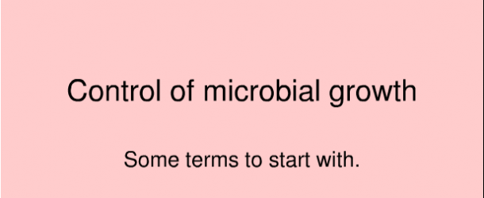

Danh pháp về kiểm soát vi sinh vật

Việc sử dụng đúng danh pháp để miêu tả về việc kiểm soát vi sinh vật rất quan trọng với nhà vi sinh cũng như những người làm trong ngành chăm sóc sức khỏe và những người khác. Mặc dù đa số những thuật ngữ này thân thuộc với chúng ta, chúng vẫn thường xuyên bị dùng sai.

Ở nghĩa đúng nhất, khử trùng (sterilization) nghĩa là loại bỏ hay tiêu diệt toàn bộ vi sinh vật, bao gồm virus, vi khuẩn trong hay trên một đối tượng (thuật ngữ này không áp dụng đối với prion, các protein truyền nhiễm, bởi vì kỹ thuật khử trùng theo tiêu chuẩn không tiêu diệt được chúng).

Trong thực tế, khử trùng chỉ sự tiêu diệt các vi sinh vật và virus có hại, một số vi khuẩn vô hại có thể vẫn còn tồn tại và có khả năng sống được trong một môi trường được coi là vô trùng. Ví dụ, khử trùng thực phẩm thương mại đóng hộp không giết chết tất cả các vi khuẩn ưa nhiệt độ cao, tuy nhiên, bởi vì chúng không gây bệnh, không thể phát triển và làm hỏng thực phẩm ở nhiệt độ môi trường xung quanh, nên chúng không được quan tâm trong thực tế.

Thuật ngữ vô trùng (aseptic) mô tả một môi trường hoặc một qui trình không có sự truyền bệnh từ tác nhân gây bệnh. Ví dụ, rau và nước trái cây được đóng gói vô trùng, bác sĩ phẫu thuật sử dụng kỹ thuật vô trùng để tránh lây nhiễm trong phẫu thuật.

Tẩy trùng (disinfection) đề cập đến việc sử dụng các tác nhân lý hoặc hóa học được gọi là chất tẩy trùng, kể cả ánh sáng cực tím, nhiệt, rượu, và thuốc tẩy, ức chế hoặc tiêu diệt vi sinh vật, đặc biệt là tác nhân gây bệnh. Không giống như khử trùng, tẩy trùng không đảm bảo rằng tất cả các tác nhân gây bệnh được loại bỏ thực sự. Một mình chất tẩy trùng không thể ức chế nội nha bào (endospore) hoặc một số virus. Hơn nữa, thuật ngữ tẩy trùng chỉ được tham khảo để sử dụng đối với các đối tượng vô tri vô giác (inanimate). Khi một chất hóa học được sử dụng trên da hoặc các mô khác, quá trình này được gọi là sát trùng (antisepsis), và chất hóa học đó được gọi là một thuốc sát trùng (antiseptic). Thuốc sát trùng và chất tẩy trùng (disinfectant) thường có thành phần tương tự, nhưng chất tẩy trùng thường có nồng độ đậm đặc hơn hoặc có thể lưu lại trên một bề mặt trong thời gian dài hơn. Tất nhiên, một số chất tẩy trùng, chẳng hạn như hơi nước hoặc thuốc tẩy đậm đặc, không phù hợp để sử dụng như thuốc sát trùng.

Degerming là việc loại bỏ các vi khuẩn từ một bề mặt bằng cọ xát, chẳng hạn như khi bạn rửa tay hoặc một điều dưỡng chuẩn bị vùng da trước tiêm. Mặc dù các hóa chất như xà phòng hoặc cồn thường được sử dụng trong degerming, hành động cọ xát lên bề mặt xuyên suốt có thể quan trọng hơn hơn so với trong việc loại bỏ vi khuẩn bằng hóa học.

Cải thiện vê sinh môi trường (sanitization) là quá trình tẩy trùng các vị trí và đồ dùng được sử dụng công cộng nhằm giảm số lượng các vi khuẩn gây bệnh. Ví dụ, hơi nước, nước nóng áp suất cao, và cọ rửa để làm vệ sinh đồ dùng và chén đĩa trong nhà hàng và các hóa chất được sử dụng để tẩy uế nhà vệ sinh công cộng. Như vậy, sự khác biệt giữa làm vệ sinh chén đĩa ở nhà và trong nhà hàng là các hoạt động đó diễn ra theo cá nhân hay cộng đồng.

Tiệt trùng (pasteurization) là việc sử dụng nhiệt để tiêu diệt mầm bệnh và giảm số lượng vi sinh vật gây hư hỏng thực phẩm và đồ uống. Sữa, nước trái cây, rượu vang, và bia thường được tiệt trùng.

Cho đến nay, chúng ta đã thấy rằng có hai loại chính của kiểm soát sinh vật: khử trùng, loại bỏ tất cả vi sinh vật, và sát trùng hoặc tẩy trùng. Tẩy trùng bao gồm degerming, cải thiện vê sinh môi trường và tiệt trùng. Một số nhà khoa học và bác sĩ dùng các thuật ngữ này chỉ đề cập đến các vi sinh vật gây bệnh.

Ngoài ra, các nhà khoa học và các chuyên gia chăm sóc sức khỏe sử dụng hậu tố -stasis/-static để chỉ một tác nhân hóa học hoặc vật lý ức chế chuyển hóa và tăng trưởng của vi sinh vật, nhưng không nhất thiết phải tiêu diệt chúng. Do đó, đông lạnh là kìm vi khuẩn (bacteriostatic) cho hầu hết các loài vi khuẩn, ức chế sự tăng trưởng của chúng, nhưng chúng có thể tiếp tục trao đổi chất khi phục hồi nhiệt độ tối ưu. Ngược lại, từ kết thúc bằng -cide/-cidal đề cập đến các tác nhân phá hủy hoặc bất hoạt vĩnh viễn một loại vi sinh vật.Virucides bất hoạt virus, bactericides diệt vi khuẩn,fungicides giết nấm sợi, bào tử, và nấm men. Chất diệt vi sinh vật (germicide) là tác nhân hóa học phá hủy các vi sinh vật gây bệnh nói chung.
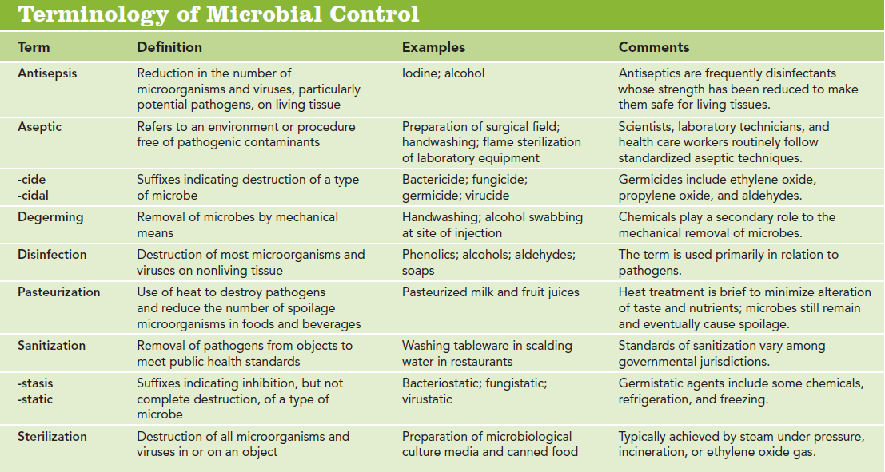

Cảm ơn sự quan tâm theo dõi và mong nhận được ý kiến đóng góp từ các bạn để bài viết hoàn chỉnh hơn.

Hà Dương.

